Centro Paula Souza
Faculdade de Tecnologia de Votorantim
Curso de Ciência de Dados para Negócios

Aluno: Ana Elisa Rubinato Cavalheiro

Técnicas de Programação para Ciência de Dados

Atividades: Comparação de Desempenho de Programas
- Executar o código e analise os tempos de execução.
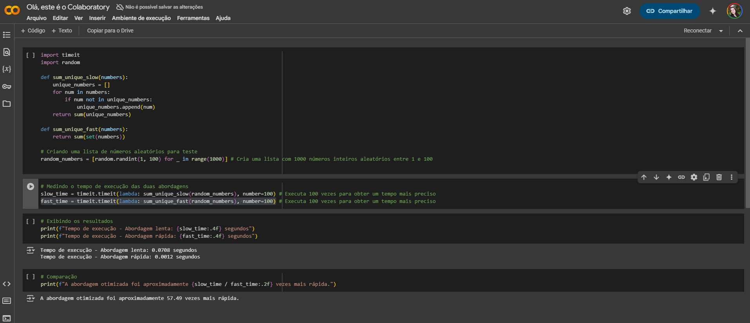
- Modificar a abordagem ingênua para ver se conseguem melhorá-la sem usar a função set().
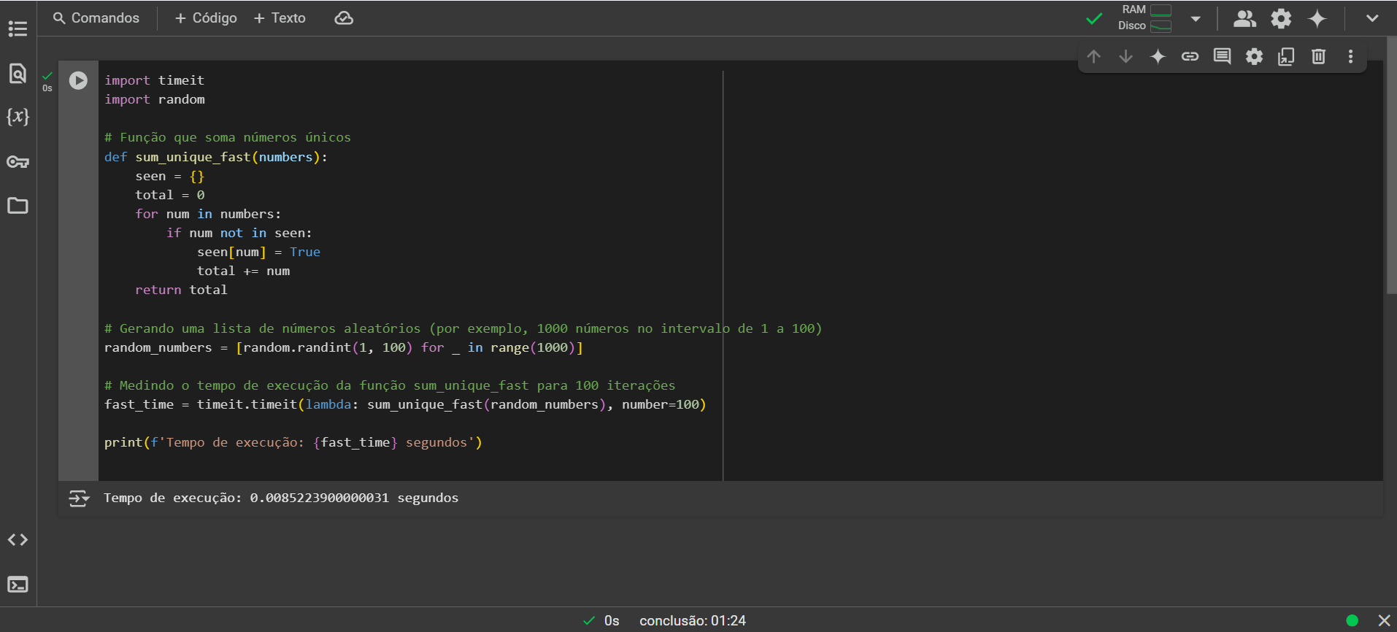
- Testar com listas de tamanhos diferentes para verificar se o desempenho muda.
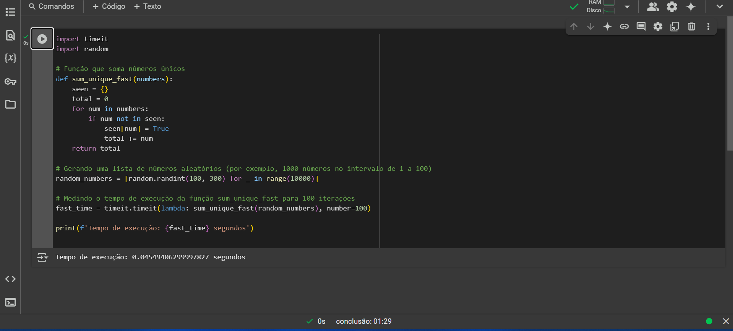
# 1 - Criar um conjunto e remover duplicatas:
numeros = [1, 2, 3, 3, 4, 5, 5, 6]
conjunto = set(numeros)
# Converte a lista em um conjunto print(conjunto)
# Saída: {1, 2, 3, 4, 5, 6}

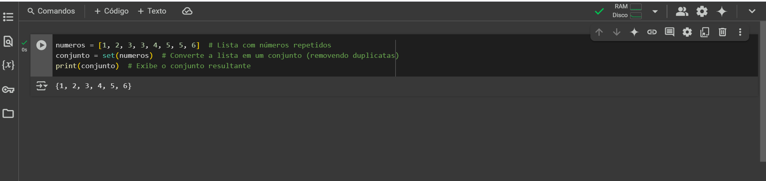
# 2 - Verificar se um elemento está no conjunto:
print (3 in conjunto) # Saída: True
print(10 in conjunto) # Saída: False

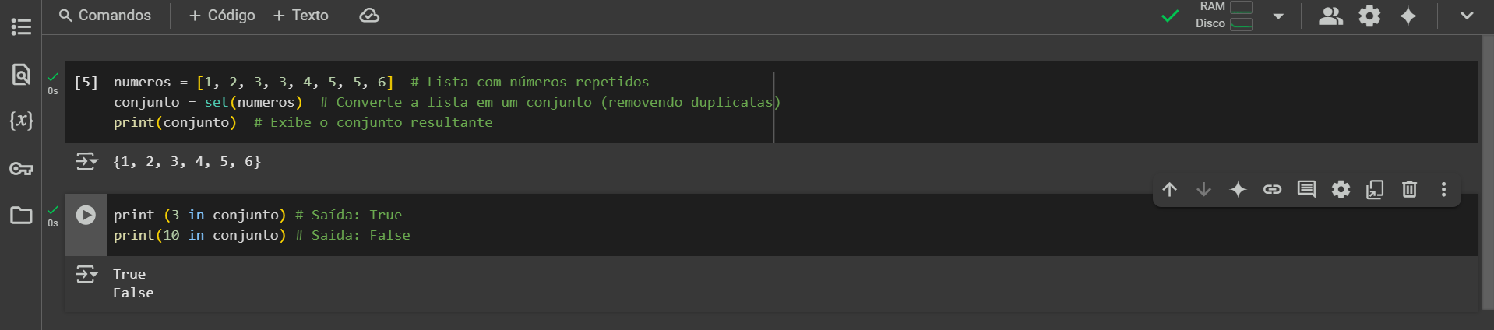
# 3 - Adicionar e remover elementos:
conjunto.add(7) # Adiciona um novo elemento
conjunto.remove(2) # Remove um elemento existente
print(conjunto) # Saída: {1, 3, 4, 5, 6, 7}
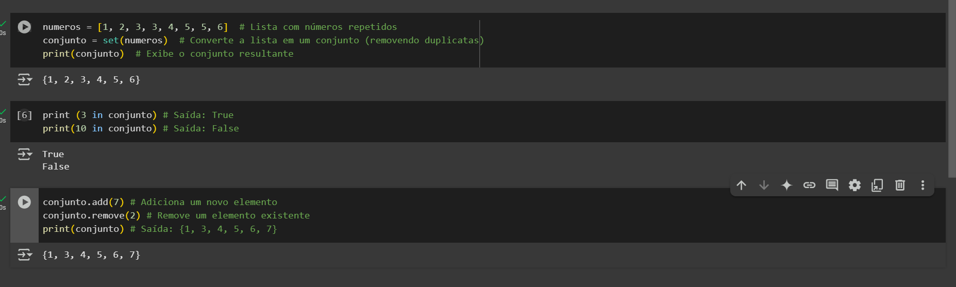
# 4 - Operações entre conjuntos
A = {1, 2, 3, 4}
B = {3, 4, 5, 6}
print(A | B) # União: {1, 2, 3, 4, 5, 6}
print(A & B) # Interseção: {3, 4}
print(A - B) # Diferença: {1, 2} (elementos de A que não estão em B)
print(A ^ B) # Diferença simétrica: {1, 2, 5, 6} (elementos que estão em um dos conjuntos, mas não em ambos)

